

Inserir Controle de Liberação de Permissão Especial
O objetivo desta funcionalidade é incluir um controle de liberação de permissão especial para uma funcionalidade. Ela pode ser acessada via Menu de Sistema, através do caminho GSAN > Segurança > Acesso > Usuário > Inserir Controle de Liberação de Permissão Especial.
Feito isso, o sistema acessa a tela abaixo:
Informamos que os dados exibidos nas telas a seguir são fictícios e não retratam informações de clientes.
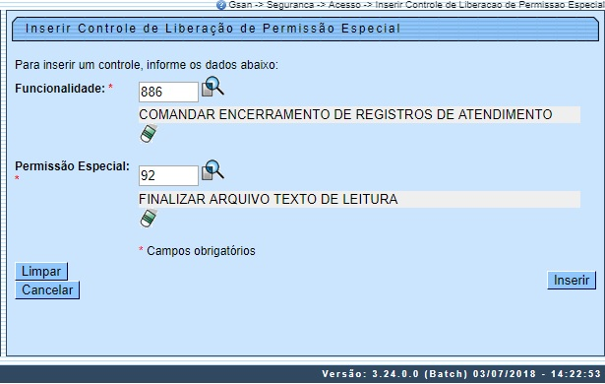

Acima, é possível restringir o acesso de determinadas operações a usuários com permissão especial. Informe obrigatoriamente o código da funcionalidade com, no máximo, 4 dígitos. Caso não saiba, efetue uma pesquisa clicando no ícone .
Feito isso, o sistema permite consultar o código na base de dados AQUI. Depois, informe também obrigatoriamente o código da permissão especial com, no máximo, 4 dígitos. Caso não saiba, efetue também uma pesquisa clicando no ícone .
Em seguida, o sistema permite consultar o código da permissão especial na base de dados AQUI. Depois de preencher os campos, clique no botão . O sistema insere a nova permissão especial.

Tela de Sucesso
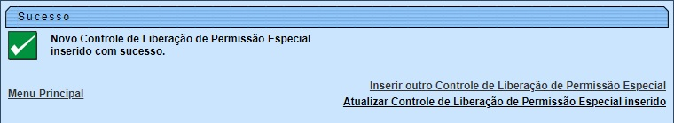
Atenção:
- Caso a funcionalidade selecionada já possua algum controle gerado para ela, o sistema exibe a mensagem Já existe controle de liberação para a funcionalidade informada.
- Caso você não informe ou selecione o conteúdo de algum campo necessário à inclusão do tipo de usuário, o sistema exibe a mensagem Informe «nome do campo que não foi preenchido ou selecionado».

Preenchimento dos Campos
Campo | Preenchimento dos Campos
Funcionalidade | Campo obrigatório. Código numérico da funcionalidade, com no máximo 4 dígitos.
Permissão Especial | Campo obrigatório. Código numérico da permissão especial, com no máximo 4 dígitos.

Funcionalidade dos Botões
Botão | Descrição da Funcionalidade
 | Ao clicar neste botão, o sistema limpa os dados preenchidos nos campos.
 | Ao clicar neste botão, o sistema permite cancelar a operação e retornar à tela do menu principal.
 | Ao clicar neste botão, o sistema insere a nova permissão especial.
 | Ao clicar neste botão, o sistema consulta o código da funcionalidade ou da nova permissão na base de dados.
 | Ao clicar neste botão, o sistema permite apagar o conteúdo do campo em exibição.

Referências
Inserir Controle de Liberação de Permissão Especial

Termos Principais
Acesso
Clique aqui para retornar ao Menu Principal do GSAN

